建构游戏：高架桥边
常州市雕庄中心幼儿园·采菱园 吴丹
游戏背景：
在“嘟嘟向前冲”的主题活动中，孩子们对于汽车表现出了强烈的喜爱之情。在和家长的共同收集下，我们在教室里开了“玩具汽车店”的角色游戏，在区角里开了“汽车停车场”、“我来开汽车”、“说一说我知道的汽车”等游戏。有一天，孩子们在区角里讨论起了这一个话题：“汽车都是有停车场的”，于是，我们在建构活动的时候，会让孩子们尝试着建构停车场之类的作品。在一次游戏中，有的孩子指出：“我家小区旁边的高架上，有很多的车。”于是建构游戏：高架桥边的初期影子出现了。我们给孩子们提供了一些废旧材料如：一次性纸杯、薯片桶、旺仔牛奶罐、牛奶箱子等废旧材料以及木质积木、雪花片等建构材料。在游戏中，我们围绕主题性、生态性、自主性三个特点开展游戏，相信会给孩子另一番建构的天地。
第一次游戏：
游戏目标：
1.幼儿尝试利用积木大致搭建交通路线，初步培养幼儿围合、垒高的建构意
识。
2.创设游戏情境，激发幼儿建构乐趣。
游戏准备：
1.知识经验准备：欣赏有关高架、马路、小区的图片。
2.物质经验准备：人手一块垫子，相应的建构材料。
- 游戏过程：
- 创设游戏情境，激发幼儿建构乐趣。
教师：“小朋友们，在你们面前有一块土地（垫板），上面什么都没有，你可以试着在上面搭建小区、停车场、高架等。”
- 请个别幼儿示范。
- 教师交待游戏要求：
- 在土地上（垫板）建造房子。
- 房子四周都要有围墙，围墙高高得，可以防止有坏人进入。
- 爱护积木，不四处乱丢。
- 幼儿游戏，教师指导。
- 教师观察幼儿建构情况，及时将幼儿作品拍摄下来。
- 提醒幼儿将爱护自己的材料，不乱丢。
4.师幼讲评，结束游戏。
（1）观看照片，请幼儿自己介绍一下建构的房子，重点引导幼儿关注围合、
垒的技能。
- 师幼共同整理游戏材料。
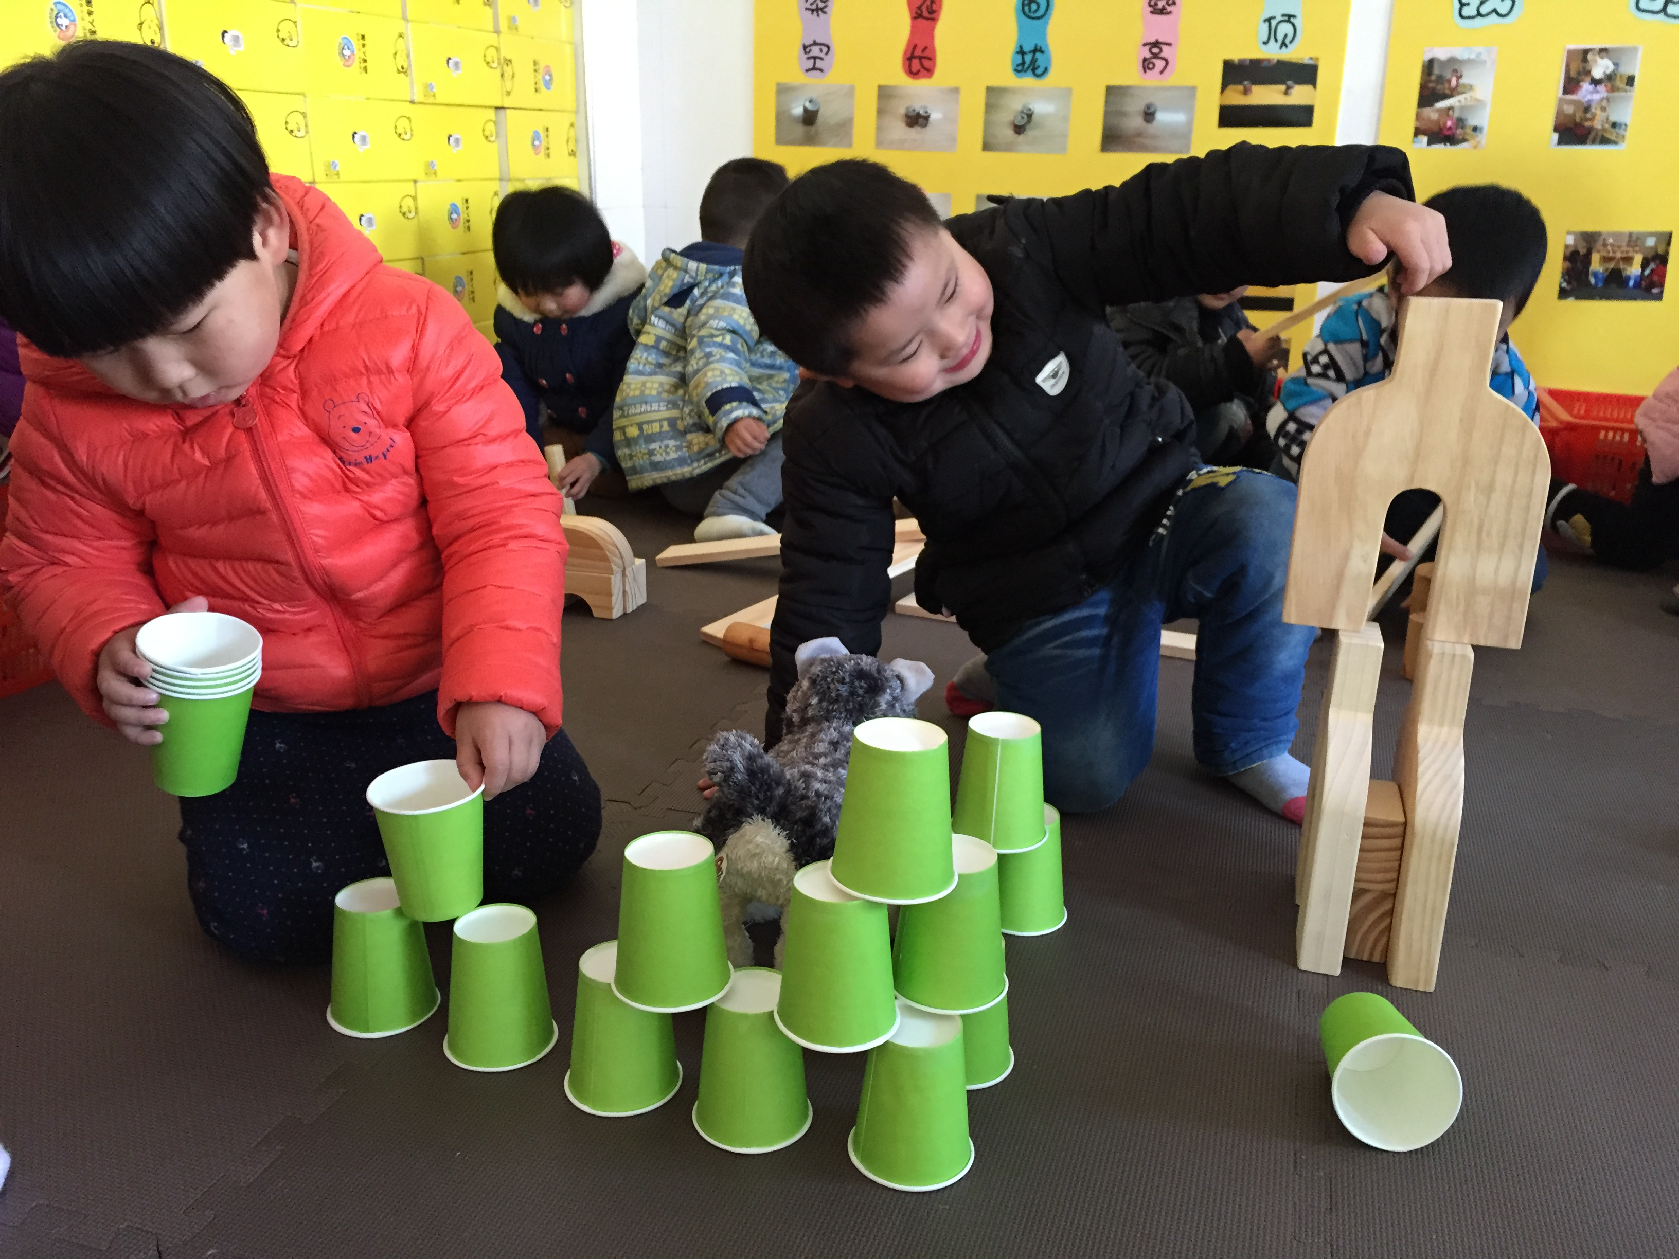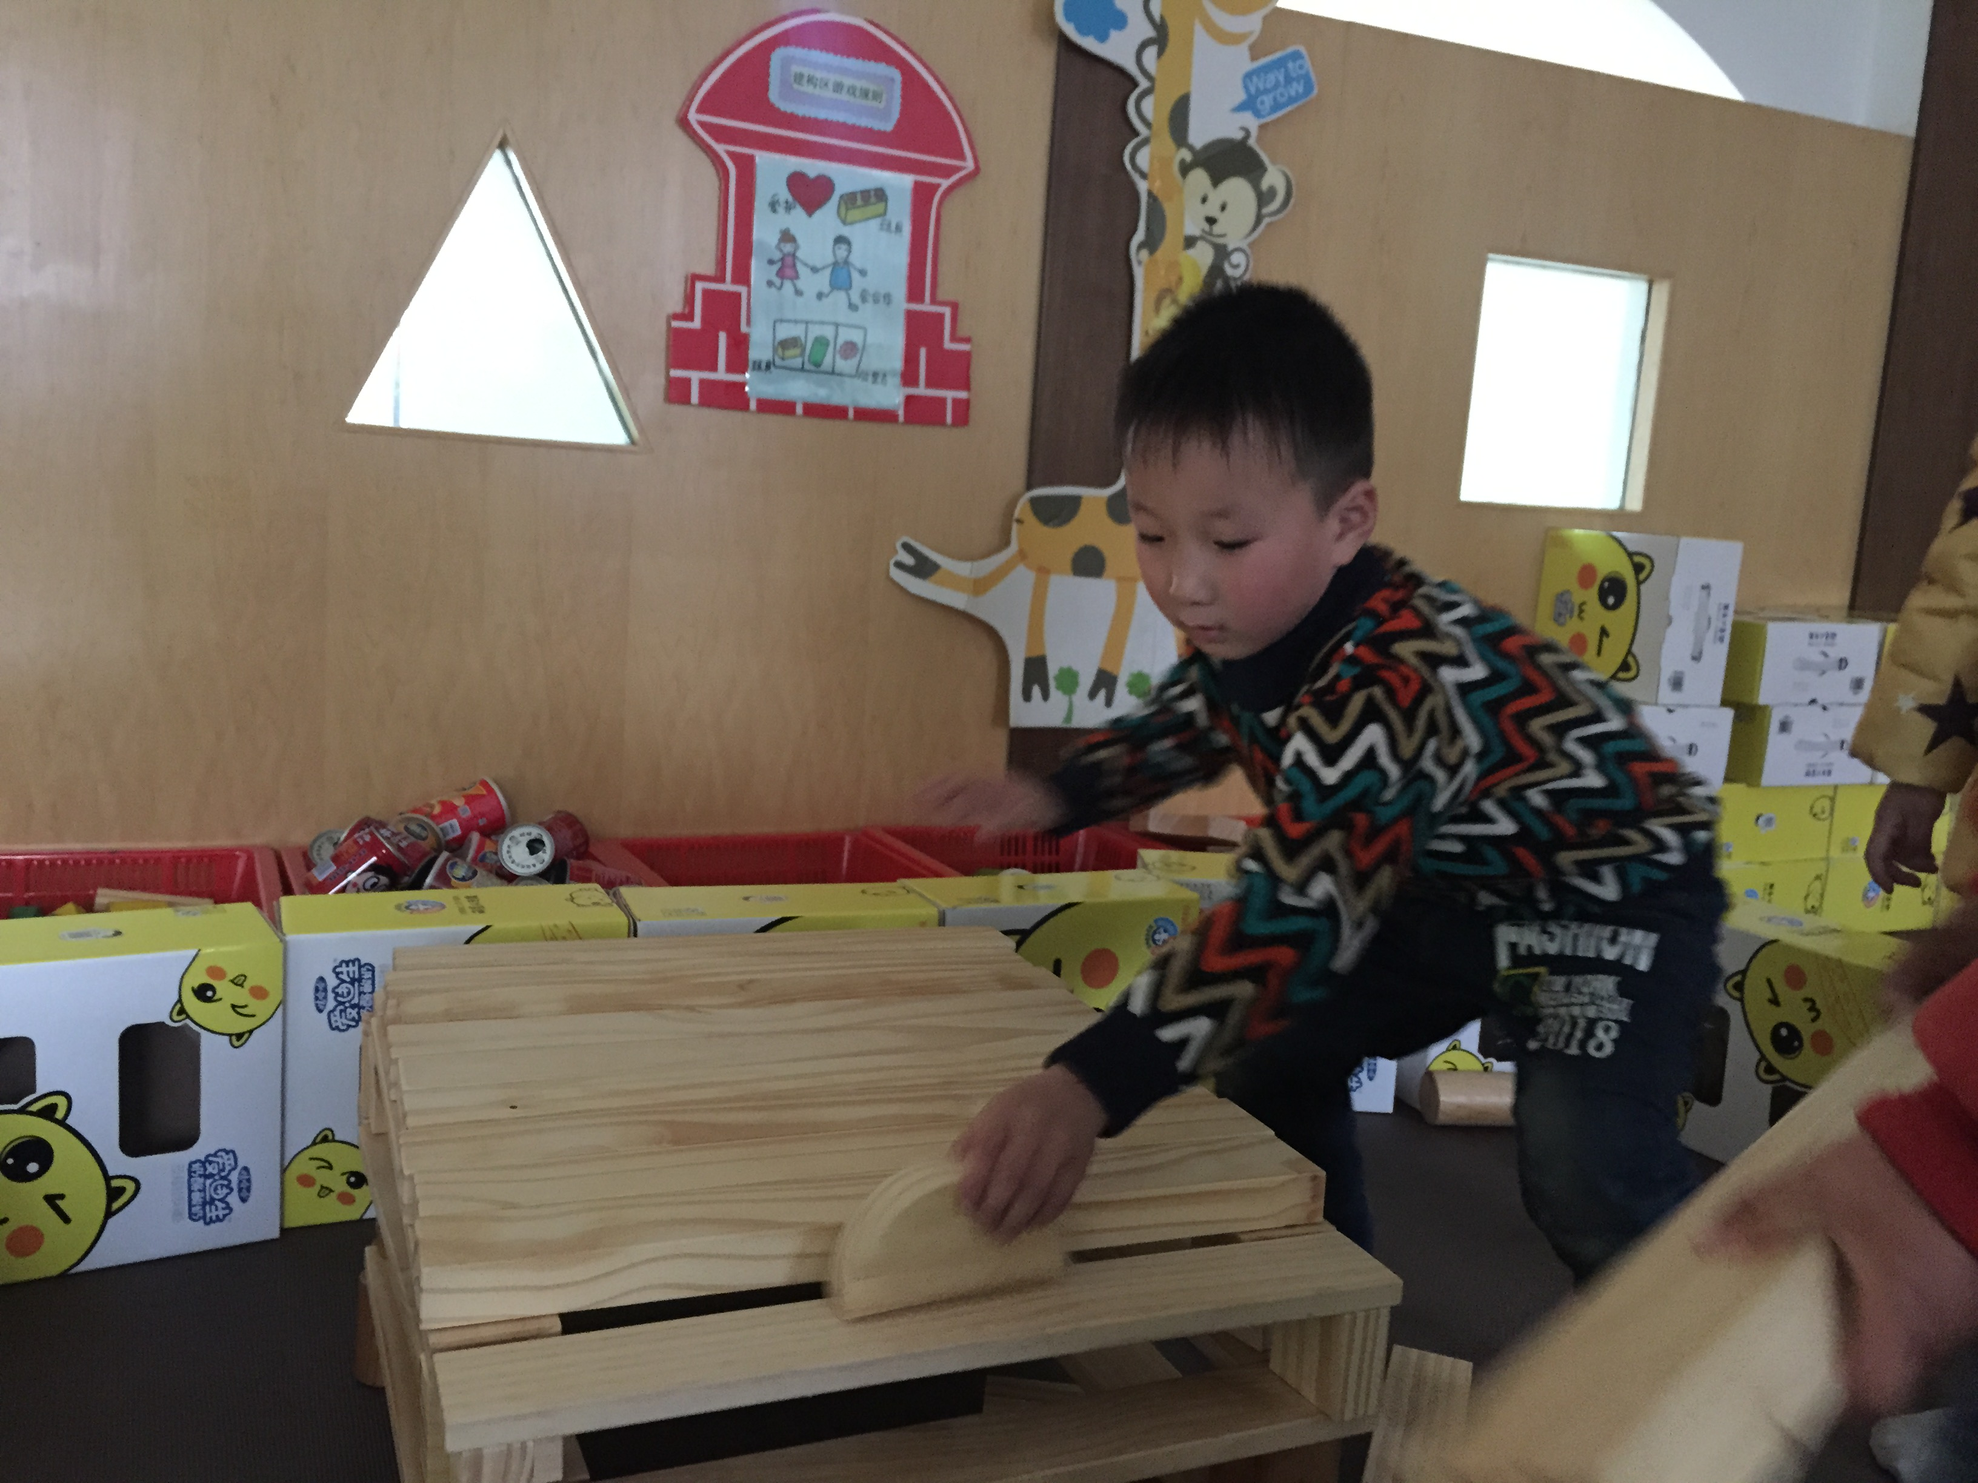

第二次游戏：
游戏目标：
1．幼儿尝试自主选择一种材料建构“高架桥边”，丰富幼儿铺平、围合、垒高等建构技能。
2．幼儿能利用鹅卵石、木质小积木平铺小路，连接“高架桥边”里各个房子，丰富高架桥边建构的作品。
3．培养幼儿爱护建构材料和建构成果的意识。
游戏准备：
1.知识经验准备：幼儿对高架桥边的内容有了一定的了解，平时在桌面建构时已有围合、垒高的技能经验。
2.物质材料准备：废旧材料：一次性纸杯、旺仔牛奶罐、奶牛箱子。建构积木：木质积木、雪花片。空旷的建构场地。
游戏过程：
一、创设游戏情景，激幼儿游戏兴趣。
1.教师导入
教师：“小朋友们，今天，我们的高架桥边的作品要继续丰富！你还想建构哪些东西呢？”（引导幼儿可以运用围合、垒高、平铺的方法丰富各种房子建筑）
二、教师交待建构要求，幼儿建构。
1.教师交待建构要求
（1）先思考想要搭建的内容
（2）选择你需要的建构材料放在自己的垫子上。
（3）用鹅卵石、雪花片、小的木质积木连接各房子建筑。
2.幼儿游戏，教师指导。
（1）教师观察幼儿游戏情况：所选游戏材料种类是否适合建构、数量是否足够及幼儿建构情况。
（2）当幼儿建构时遇到困难，教师及时给予帮助。
（3）提醒幼儿爱护自己及别人的建构成果。
（4）教师将幼儿的建构作品及时拍下。
4．师幼讲评，游戏结束。
（1）欣赏幼儿建构作品。
（2）重点引导幼儿观察运用围合、垒高技能搭建的房屋。
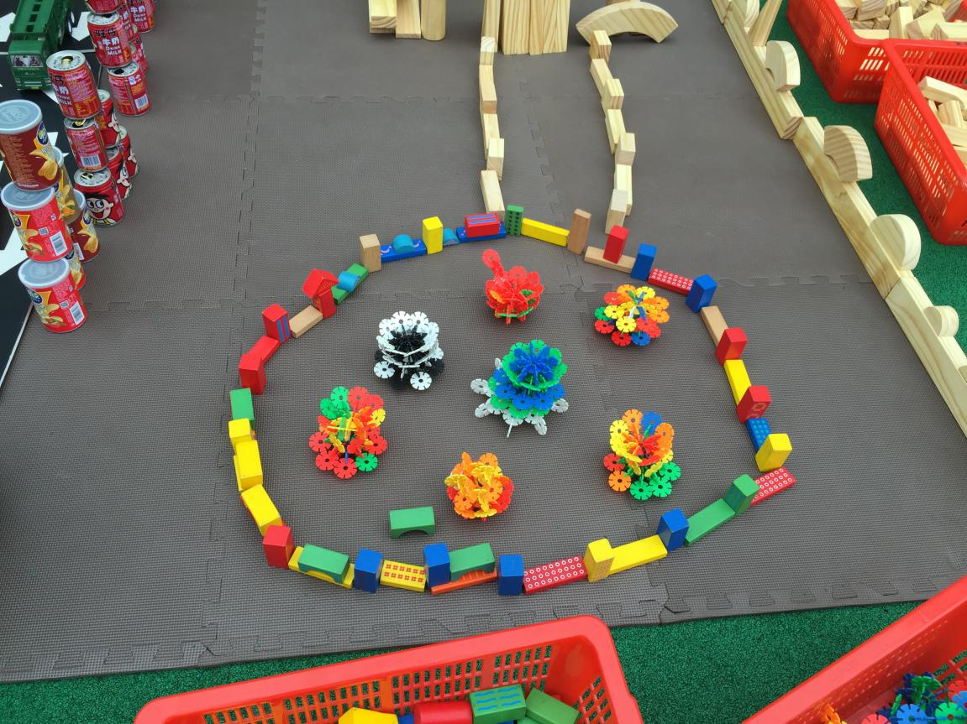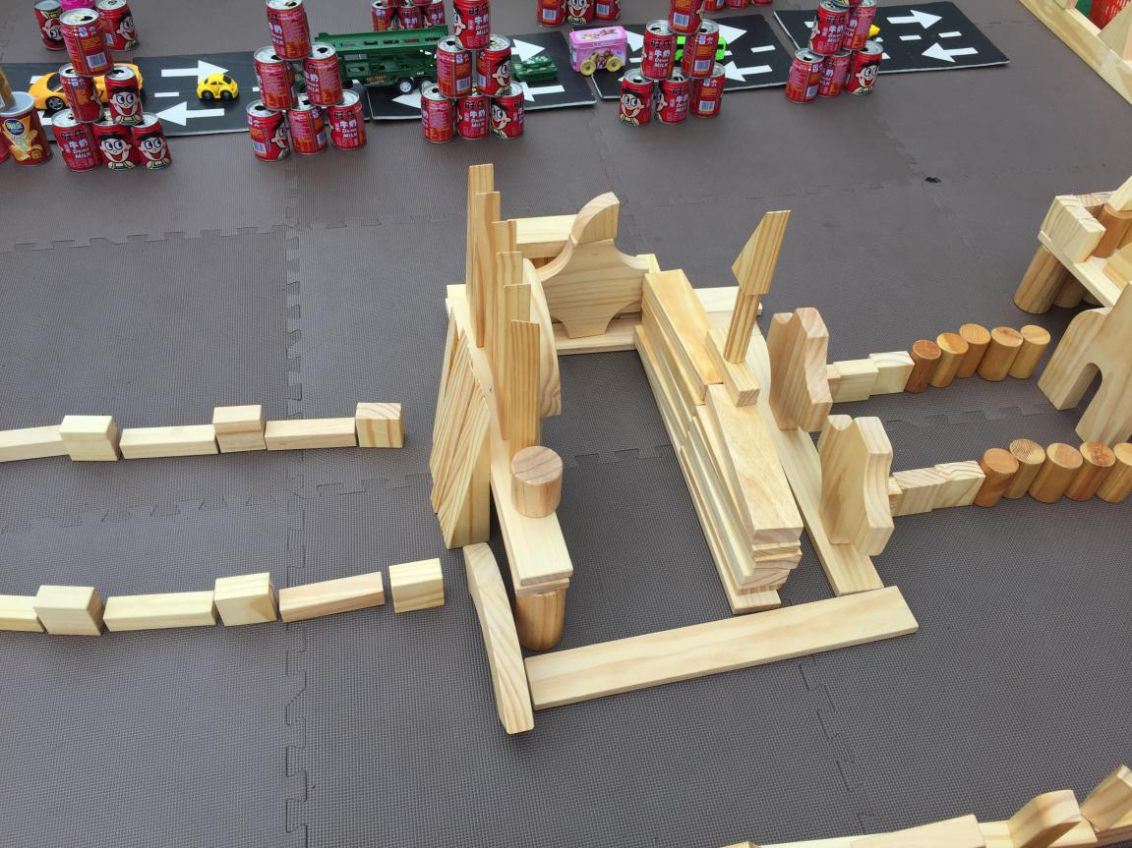

第三次游戏：
游戏目标：
1．幼儿自主选择需要的游戏材料进行建构“高架桥边”，继续丰富幼儿铺平、围合、垒高等建构技能。
2．幼儿能将自己的作品与他人的作品相结合，有合作的意识。
3．培养幼儿爱护建构材料和建构成果的意识。
游戏准备：
1.知识经验准备：幼儿熟悉建构内容。
2.物质材料准备：废旧材料：一次性纸杯、旺仔易拉罐、牛奶箱子；建构积木：木质积木、雪花片积木；空旷的建构场地。
游戏过程：
一、图片导入
1.出示个别幼儿建构的作品，引导幼儿观察。
教师：“小朋友们看一下，这里有哥哥姐姐们建造的房子，和你们上一次建构的房子哪里不一样？”（幼儿观察回答）
教师：“今天 ，小朋友们也可以选择材料来试一试这样的建筑，你们愿意吗？”
二、幼儿自主建构
1.教师交待建构要求：
- 可以选择材料建构建筑。
- 自主选择废旧材料平铺小路或者丰富作品。
- 爱护自己和他人的建构作品。
2.幼儿游戏，教师指导。
- 教师观察幼儿使用建构材料的情况并及时拍照记录。
- 提醒幼儿选择两种以上材料进行建构。
- 提醒幼儿爱护游戏材料。
三、师幼讲评，游戏结束。
1.观看游戏作品照片，请幼儿介绍自己如何进行建构的。
2.重点引导幼儿观察运用两种材料时是如何围合、垒高的。
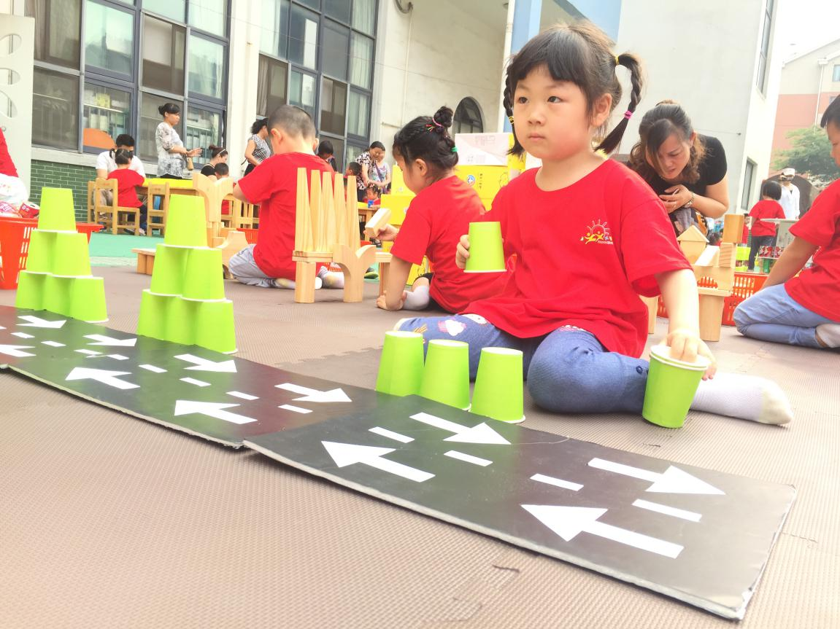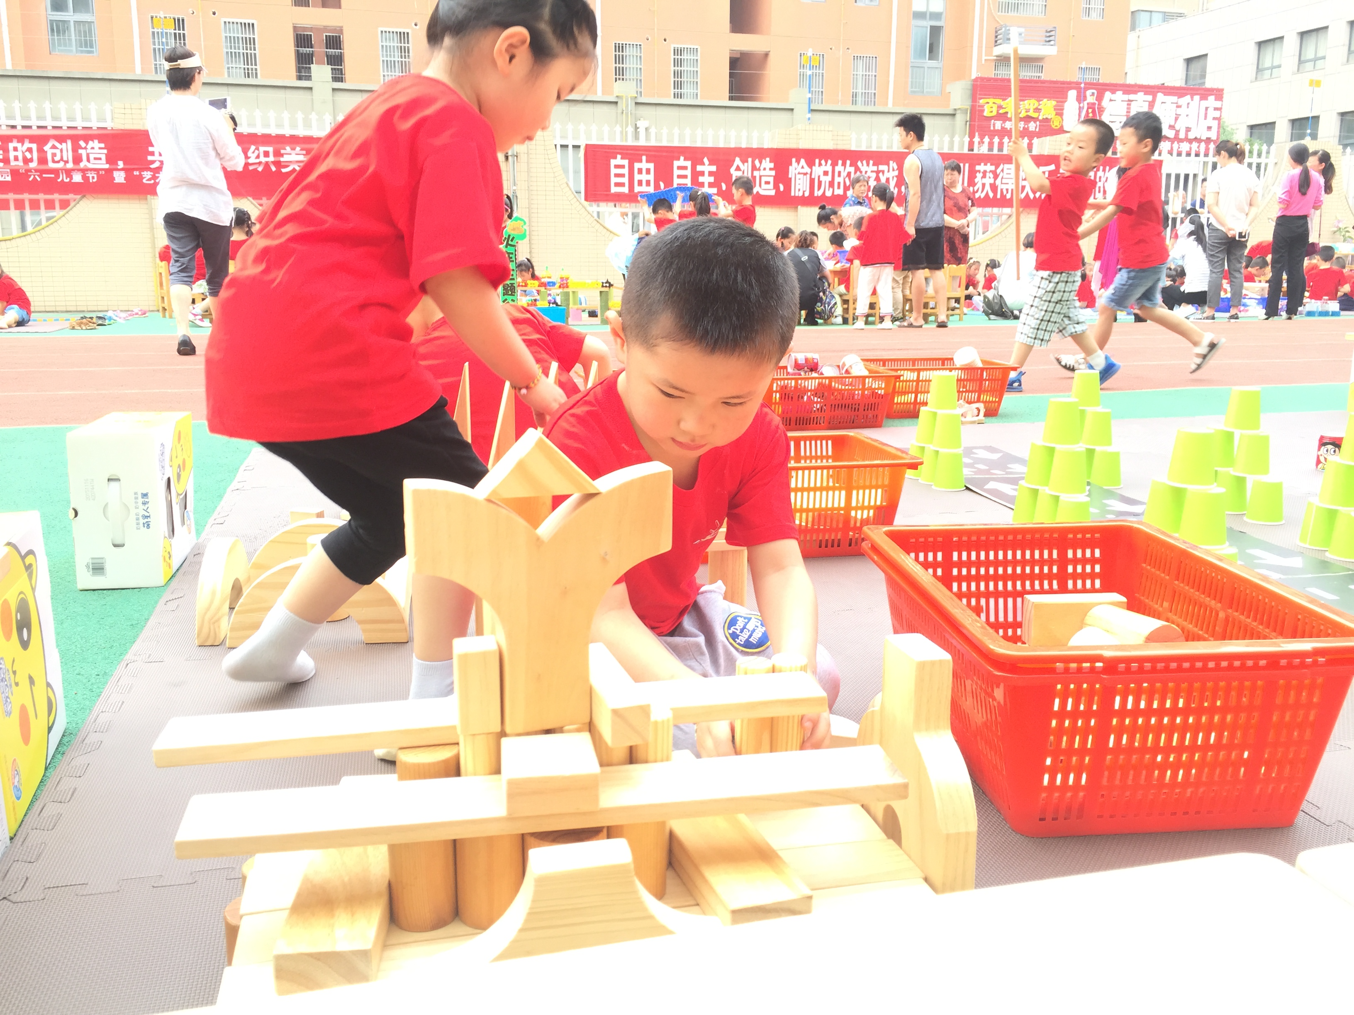

游戏反思：
本次，小三班建构游戏的主题为《高架桥上》。这个主题来源于主题《嘟嘟向前冲》，孩子们对于汽车的兴趣非常高，因此选择了《高架桥上》这样的主题，延伸了孩子们的兴趣。使用到的材料有：牛奶箱、长木板、木质积木、雪花片、易拉罐、纸杯、小汽车等。材料还是比较丰富的，孩子们用这些材料进行了建构，主要以围拢、垒高、架空、拼插等方式进行了建构。
大多数情况下，小班孩子的建构，还仅仅是以自己的想法为主的胡乱建构，因此，在观察孩子们建构的过程中，能经常看到孩子们对着已经搭好的积木进行命名，他们的建构水平还是比较低的，但是也不缺乏眼前一亮的创造力。在进行建构时，我就发现班里的一个男孩子汐汐很有自己的想法，他完全使用的是木质积木，进行了停车场的建构。虽然作品是小了点，但是有停车场的栏杆、有汽车停放的地方，表现出了他心里对停车场的认识。
当然，在本次六一建构展示的过程中，确实能发现我班建构游戏还需要改善的地方还很多：
1.建构的次数不多。班里大多数时间都在进行表演游戏，建构的时候，只有个别孩子进行游戏。因此，会发现有个别孩子在建构方面确实很有天分，但一些不常接触建构或者是对建构不感兴趣的孩子，在面对这么多材料时，不知道从何下手。
2.游戏中不够自主。孩子们对于木质的大块积木还是很感兴趣，但是在建构游戏的过程中会发现，多数孩子是乱建造一通，没有自己的想法，或者是根据建造的作品起了个名字。我们老师这时候常常会忍不住要去指导，建议他建构在这里或者那里比较好，有时候会和他们一起建构，但是多数情况下发现，孩子们的作品越来越像成人的作品。、
3.建构的场地局限性较大。虽然卧室里已经给孩子们留了很大的一块场地进行建构了，但是当看到孩子们在教室外的操场上进行建构时，我发现，户外的环境要比室内更佳适宜，孩子们在进行大型的积木建构时，需要搬运积木，这时候，户外的场地让孩子们有更多的空间走动。孩子们也能在不同的角度看到他人的作品。

